プラスαのお客様サービスに<侍・忍者のクイックデリバリー!>
利用してもらえる施設<シティホテル・ビジネスホテル・料亭・ゲストハウス・レストランetc>
ロビーや空きバンケットなどを利用して、お客様向けサービスとして集客に活用できます
今、大人気の侍・忍者の衣装を着て体験や一緒に記念撮影などで楽しんで頂けます。

内容
お客様のニーズに応じて陣羽織や忍者衣装を着て、刀を使い、殺陣の基本の型を教えます。

□1回20分コース:基本の型伝授<抜刀・正眼・八双・袈裟斬り・脇構え・抜き胴・納刀>
最後に習った型をBGM・効果音付きで演じてもらい写真・動画撮影もできます。
※刀は竹光やプラスティック刀を使用して行いますので安全です。

デリバリー可能時間は19時～21時の2時間 ※時間変更は可能 1時間延長は10000円追加
派遣するのは侍・忍者各1名 拘束2時間 ※アシスタント追加は10000円/一人

費用は30.000円＋消費税 大阪市内は交通費として5.000円 市街は距離により増加
お客様から料金徴収するか体験サービスの料金設定は主催者にお任せします。

実施時間の例
- 19時00分～19時20分 ②19時40分～20時00分 ③20時20分～20時40分
※会場の広さによりますが1回6名〜10名前後で

◎主催者側に準備してもらう物
出演者控室・弁当・電源。 侍・忍者は30分前に現地入り、20分後に退出
上記はあくまで基本であり、会場などにより、料金・時間帯・侍/忍者の数などは変動します。
お問い合わせ (社)日本殺陣道協会
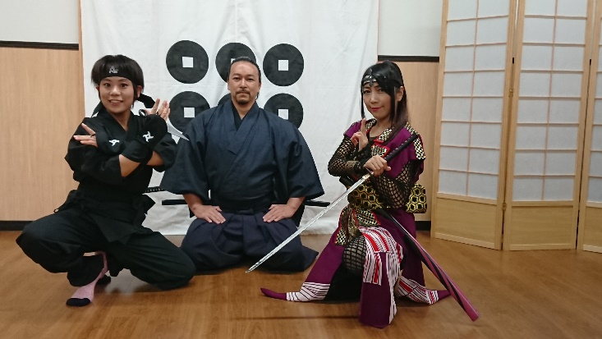
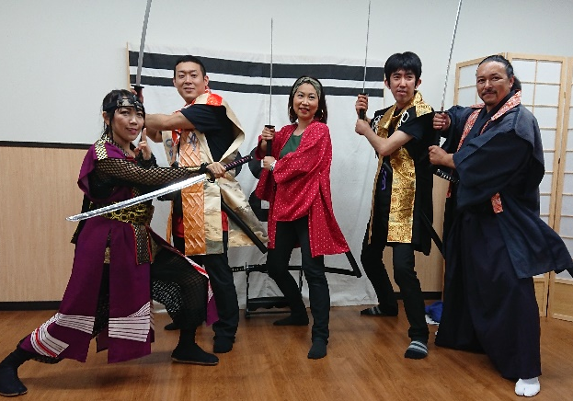
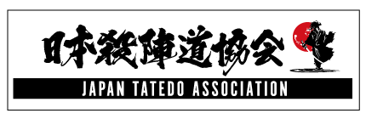
電話:06-6536-8048 メール:info@nihontatedokyokai.com

